ANILLADORA GRAFIN GT 7520
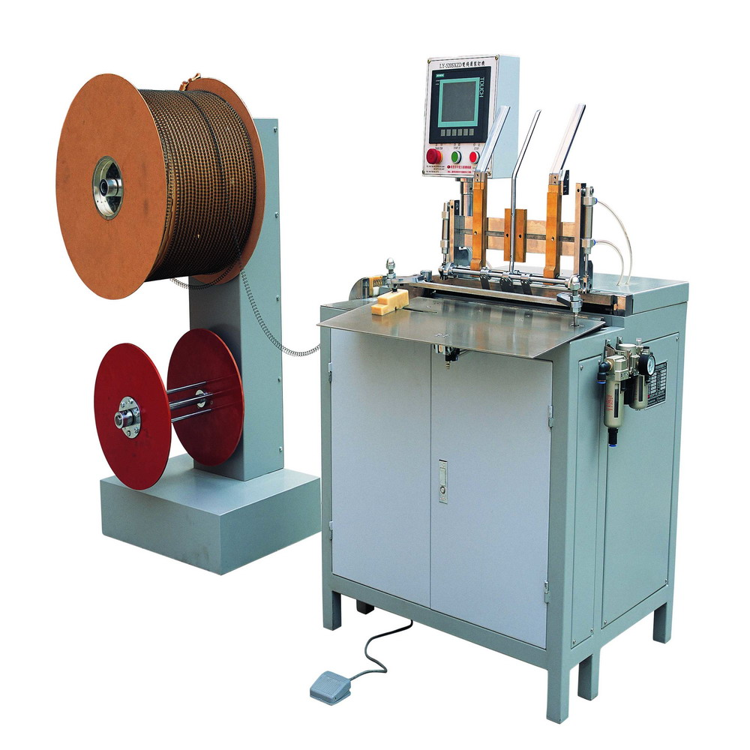
Características
Trabaja a una velocidad de 20 cuadernos/minuto controlado a través de un dispositivo de touch screen de fácil operación.
Puede encuadernar varios segmentos al mismo tiempo, hasta 5 segmentos
Diámetro del encuadernado: P3:1 3”/16-9”16 P2:1 5” /8-1
Medidas de los anillos: 25, 30, 35 y 40 mm de diámetro.

ESPECIFICACIONES
Modo de alimentación | Manual
Manejo del doble alambre | Corte, incersión y cierre automático
Especificaciones de alambre | Diámetro ¼” – ¾” (Paso) 3:1 2:1
Ancho máximo de papel | 520 mm
Ancho máximo de encuadernación | 507 mm
Largo mínimo de papel | 75 mm
Velocidad de trabajo | 300 – 1200 (p/hora)
Tamaño de mesa de trabajo | 600 mm (W) x300 mm (D)
Fuente de alimentación | 220v / 1p /50 Hz
Compresor de aire (no incluido) | 1.5 Kw
Presión de aire | 6-8 Kg/cm³
Dimensiones 1º Paquete | 1.030 (ancho) x 770 (largo) x 1.200 (alto) mm
Peso | 220 Kg
Dimensiones 2º Paquete | 490 (ancho) x 760 (largo) x 1.220 (alto) mm
Peso | 65 Kg

Video de funcionamiento: http://youtu.be/QO3pNuYsvYY

